MEMORIAL DESCRITIVO DE OBRA E
ESPECIFICAÇÕES TÉCNICAS

Obra: Reforma Escola Municipal Eleonice Alves de França Avelar
Local: Rua Antônio Alves Pequeno, Quadra 28, Lotes 1, 2 e 3.
Bairro: Antônio Florindo de Oliveira, Bom Jesus-GO
Referência 1: Tabela 243 – Custos de Obras Civis – fevereiro/2024 – Desonerada
Data base: 01/02/2024
Referência 2: Tabela SINAPI - Desonerada – Goiás –
Encargos sociais sobre a mão-de-obra: 81,63% (Hora) e 45,28% (Mês) – abril/2024
Data base: 16/05/2024

- DESCRIÇÃO DA OBRA
A obra consiste na reforma da Escola Municipal Eleonice Alves de França Avelar – localizada no município de Bom Jesus – GO na Rua Antônio Alves Pequeno, Quadra 28, Lotes 1, 2 e 3 – bairro Antônio Florindo de Oliveira. Os serviços principais são a pintura acrílica e em resina acrílica das paredes da escola e da quadra, substituição das esquadrias metálicas deterioradas e pintura com tinta esmalte das mesmas e do reservatório, serão executados de acordo com as normas estabelecidas dentro das presentes especificações. Serão observados as disposições legais vigentes e os trabalhos se desenvolverão em ritmo conveniente ao andamento normal dos serviços e com base nos prazos estipulados no cronograma físico-financeiro.
A obra será acompanhada por profissional legalmente habilitado e terá início perante a emissão de ART de execução do mesmo. Serão empregados equipamentos mecânicos e ferramentas apropriadas, bem como mão de obra capacitada visando assegurar a conclusão dos serviços no prazo programado, é de responsabilidade da contratada a apresentação das medições de serviços realizados que mediante fiscalização serão aprovados para emissão de nota fiscal para pagamento.

- SERVIÇOS PRELIMINARES
Inicialmente, deverá ocorrer a instalação da placa de obra no padrão GOINFRA, com os dados da contratada e RT da execução dos serviços, e enfaticamente a emissão de ART da execução da obra;
As demolições de peças danificadas e deterioradas sendo elas as telhas cerâmicas quebradas, portas metálicas oxidadas e amassadas indicadas em projeto, forro de gesso da sala indicada em projeto;
A demolição da parede no interior da bancada da secretaria;
Raspagem e limpeza do terreno entre os blocos que será concretado, mediante a solicitação das funcionárias.
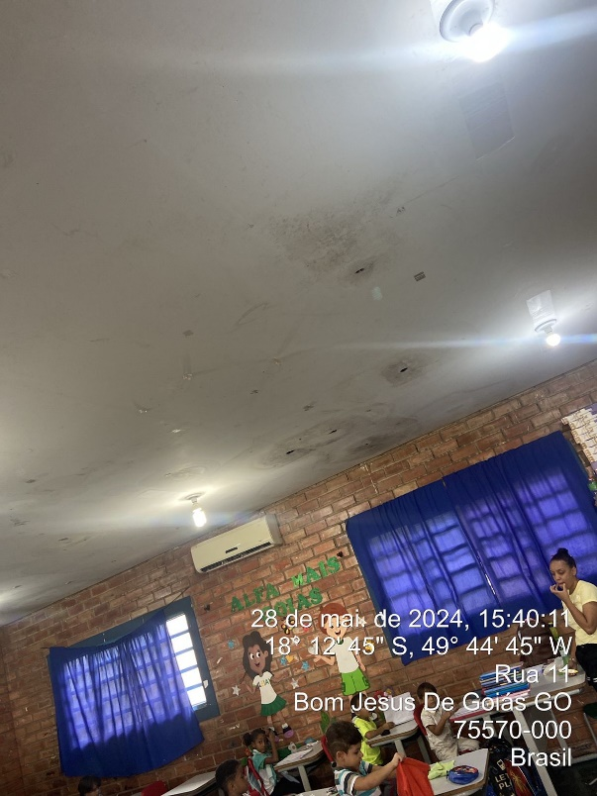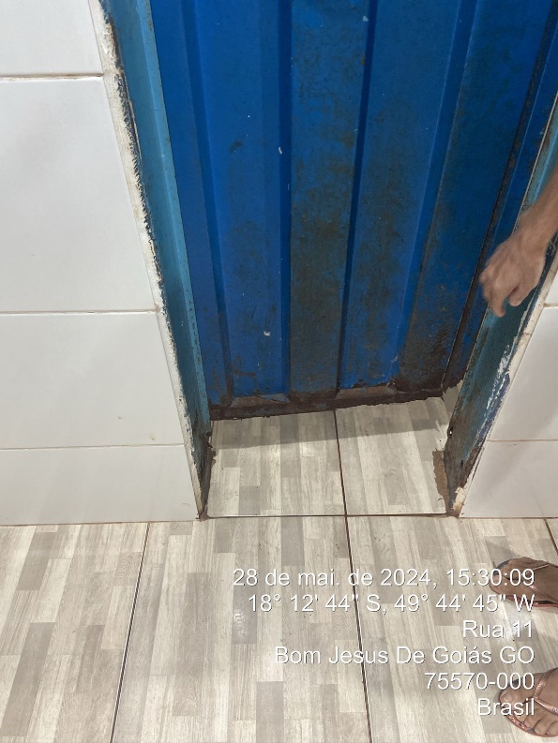
- COBERTURAS
Deverão ser substituídas as telhas quebradas encontradas na cobertura, e corrigida a posição de telhas que estejam deslocadas, certificando que as telhas estejam bem encaixadas e niveladas à estrutura preexistente.
- FORROS
Naquilo que for aplicável ao caso e rigorosamente de acordo com as especificações técnicas, seguirão os seguintes critérios:
- Substituir o forro de gesso danificado pela infiltração de agua no telhado, é de responsabilidade da contratada garantir que a mão de obra utilizará sempre equipamentos de proteção, como óculos de segurança e luvas, durante todo o processo de instalação e acabamento.
- ESQUADRIAS METÁLICAS
As portas dos sanitários e das salas de aula indicadas em projeto devem ser devidamente substituídas devido o avançado estado de deterioração. E substituídas nas salas de aula por portas de em veneziana pré-moldadas, incluso as ferragens e nos banheiros por porta em chapa para WC. – pré-moldadas ppm-4 inclusas também a ferragem.
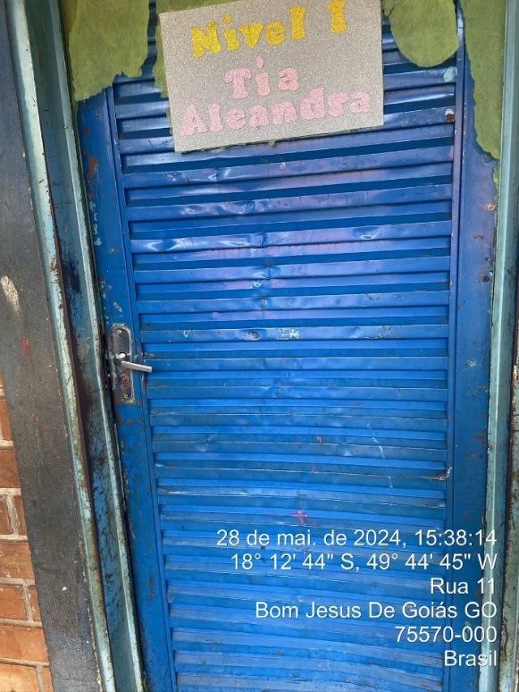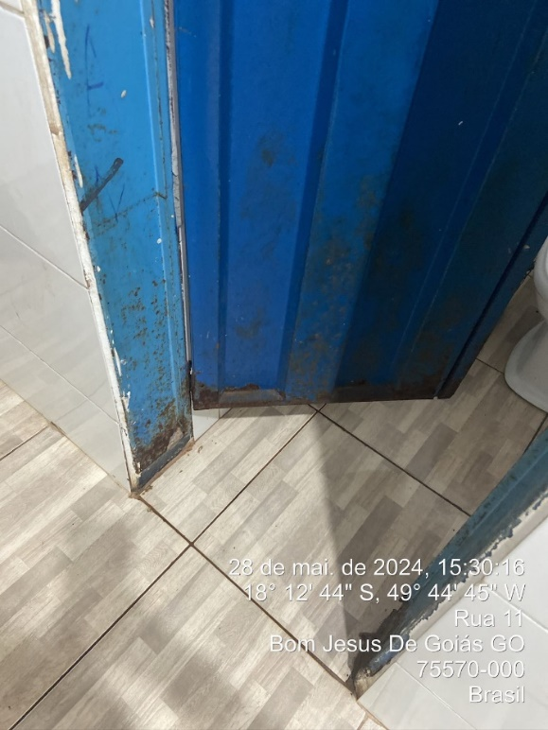
- INSTALAÇÕES ELÉTRICAS
Deve-se ramificar as instalações elétricas para fornecimento de pontos nos chuveiros dos banheiros femininos e masculinos.
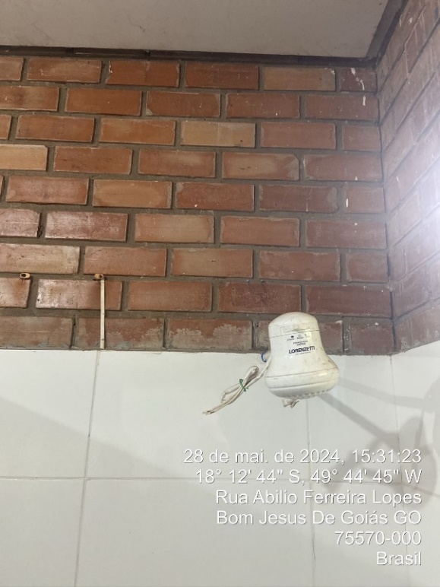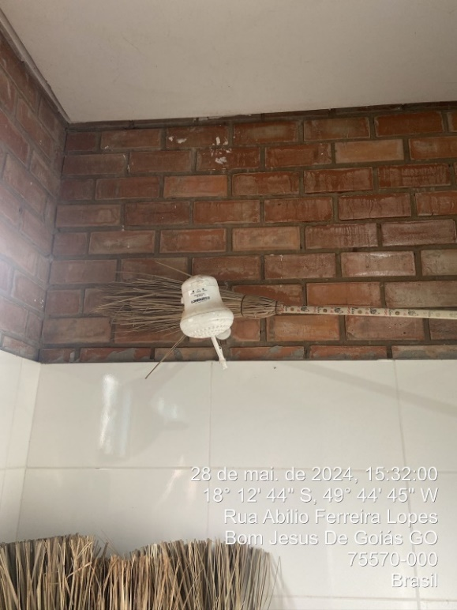
- REVESTIMENTO DE PAREDES
Devido o muro frontal encontrar-se revestido com chapisco grosso, será executado um reboco paulista característico por englobar também a superfície de emboço, e deixar o espaço devidamente preparado para receber emassamento e elaboração do letreiro com o nome da escola.
- PINTURA
Na execução de qualquer pintura deve-se certificar que as superfícies estejam limpas, livre de poeira, gordura, mofo ou qualquer outro tipo de sujeira. Use detergente neutro e água para limpar, e se necessário, lixe para remover imperfeições.
Nos itens de remoção e emassamento estão consideradas as correções de quaisquer imperfeições na parede ou porta, como buracos, rachaduras ou descamações. E a utilização de massa corrida para nivelar e suavizar a superfície que ao secar completamente a lixa suavemente para obter uma superfície uniforme. Temos as seguintes aplicações:
- Pintura com tinta látex acrílica;
A tinta látex acrílica será empregada nas bordas de detalhamento das esquadrias, bem como nos detalhes de canto e superior das paredes da escola na cor azul, na quadra será executada nos muros laterais e fachadas na cor branca, com as faixas da parte inferior nas cores verde, amarela e azul, respectivamente da partindo da parte inferior, tendo 0,40m de altura cada uma das faixas e 5cm de distância entre elas alcançam uma altura final de 1,3m.
- Pintura com verniz acrílico;
A tinta em verniz acrílico deve obter coloração cerâmica para camuflar quaisquer particularidades no revestimento de tijolos cerâmicos, sejam elas símbolos ou marcas provenientes das intempéries.
- Pintura com esmalte sintético para paredes;
A pintura esmalte sintético em paredes está restrita aos pilares de sustentação da quadra, devido as tintas aplicadas anteriormente serem do mesmo material, embora no momento necessita-se da alteração nas tonalidades das mesmas que será aplicada em azul.
- Pintura com esmalte e fundo anticorrosivo para estruturas metálicas;
A esmalte sintético com fundo anticorrosivo aplica-se nas portas metálicas de toda escola e também quadra, bem como nas estruturas metálicas expostas nestes locais, inclusão todas as portas instaladas na reforma, em toda estrutura do reservatório de água da escola também.
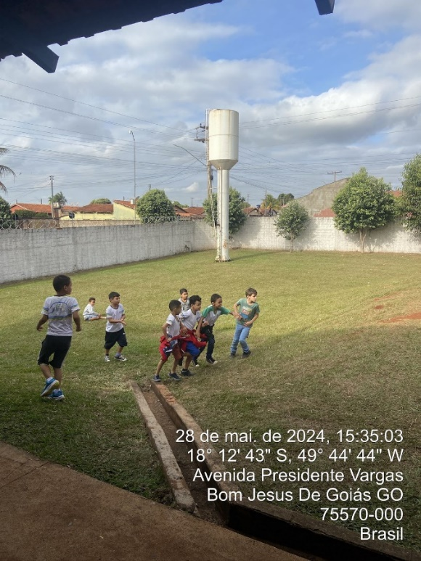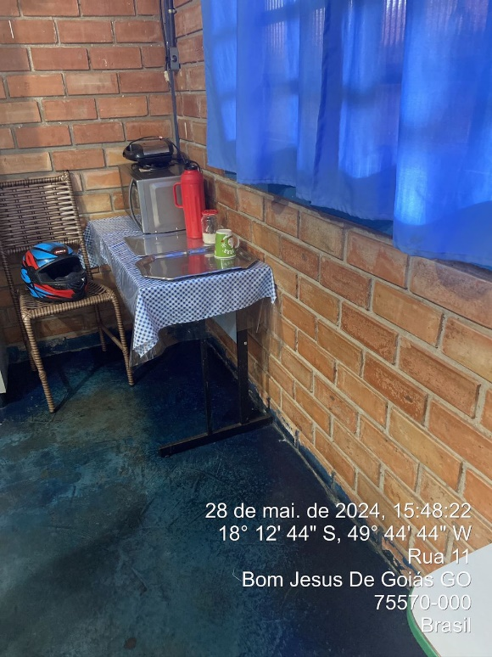
- Pintura com tinta poliesportiva para pisos e cimentados;
A pintura em tinta poliesportiva para o piso restringe-se a passarela e degraus entre os blocos da escola.
- Execução de Letreiro.
O letreiro deve ser executado na parte exterior do muro da escola, com altura de 0,60m e cumprimento de 25,00m, contendo o nome da escola e logo municipal.
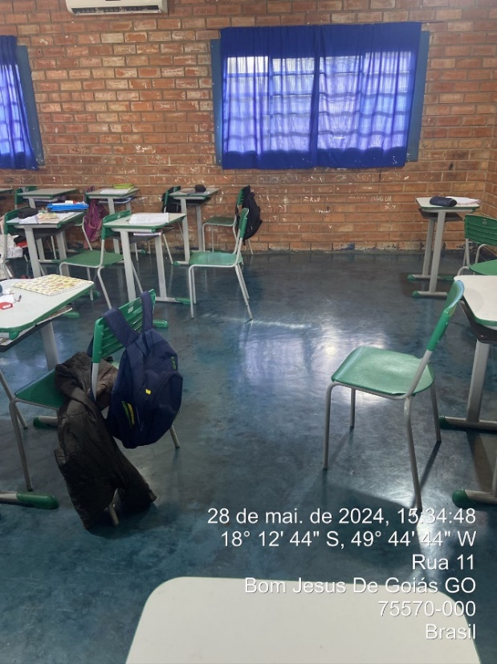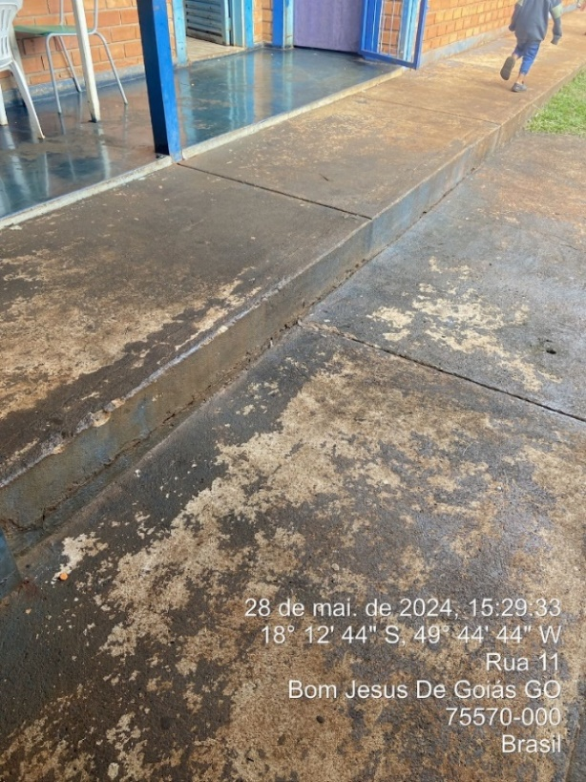

- DIVERSOS
Após as remoções e demolições é responsabilidade da contratada o transporte e descarte de quaisquer entulhos provenientes da execução, e ao final da obra a contratada deve entregar as instalações nas devidas condições de uso realizando a limpeza final.
- ADMINISTRAÇÃO - MENSALISTAS
O administrativo de obras tem a responsabilidade de garantir que sejam seguidos todos os parâmetros de qualidade e especificações particulares no presente solicitadas, bem como as indicações do projeto e planilha orçamentaria apresentada.
A obra deve ter a execução de exatos 30 dias devido o aproveitamento do período de férias letivas.
A contratante resguarda o direito de solicitar explicações e alterações na execução dos serviços empregados devido o surgimento de novas necessidades no decorrer da reforma.

Bom Jesus – GO, 25 de junho de 2024.

____________________________________________
Yanne Duarte Gonzaga
Engº Civil CREA 1022369989/AP-GO

